|  |  |  |
| --- | --- | --- |
|  | | |
|  | **Растим**  **Одаренных**  **Сообразительных**  **Трудолюбивых**  **Очаровательных**  **Крепышей** | https://cdn4.vectorstock.com/i/1000x1000/47/23/green-life-in-hands-vector-vector-474723.jpg |
|  | | |

|  |  |
| --- | --- |
| **Вести из детского сада:**  **8 марта праздник мам!**  **День воссоединения Крыма с Россией. 10 лет вместе!**  **Сдача норм ГТО**  **Творческое сценическое выступление семей воспитанников**  **Советует специалист:**  **«Развитие мелкой моторики рук, как средство развития речи у детей с речевыми нарушениями»**  **Детский гороскоп**  **Поздравления** | |
| **Муниципальное дошкольное образовательное учреждение детский сад комбинированного вида №5** | **301607 Тульская обл., г. Узловая, ул. Завенягина, 22**  **Тел. 8(48731) 5-48-82, 2-78-73**  **Электронный адрес: mdouds5.uzl@tularegion.org** |

**Вести из детского сада:**

**«8 Марта праздник мам!!!»**

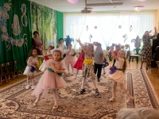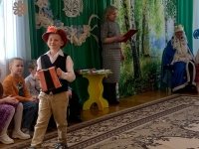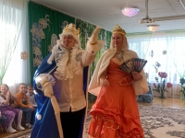На улице еще лежит снег, а на календаре уже весна! И это прекрасное время года открывает женский праздник. 8 Марта - праздник, который дети любят и ждут, чтобы поздравить своих любимых мам, бабушек, сестер. Особых поздравлений удостаиваются наши любимые мамочки, ведь для каждого человека мама – самый близкий и родной человек на земле.  
В нашем саду прошли праздники посвященные Дню 8 марта. На праздниках присутствовало много гостей: бабушки, мамы и сотрудники детского сада. С большим старанием дети выступали для своих мам и бабушек.  
Своими стихами, танцами, песнями и сценками дети подарили мамам и бабушкам много добрых слов, нежности и внимания. Посмотрев выступления своих детей, многие мамы были растроганы до слёз. Атмосфера праздников передалась от участников к зрителям с огромной теплотой и торжественностью.

**Музыкальный руководитель: Коваленко Татьяна Николаевна**

**День воссоединения Крыма с Россией. 10 лет вместе!**

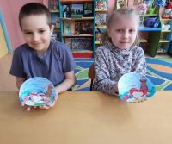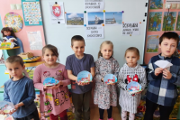Сегодня юбилейная дата важного события в новейшей российской истории. Именно 10 лет назад, 18 марта, Крым вернулся домой в Россию.  
     С целью формирования у дошкольников представлений об истории, культурном наследии и народах Крыма в детском саду с воспитанниками прошло тематическое мероприятие «День воссоединения Крыма с Россией». Мероприятие прошло под девизом «В единстве наша сила!».

     Дошколята с интересом слушали рассказ об истории Крыма, его природе, о воссоединении с Россией, принимали активное участие в беседе, которая прошла в форме презентации "Россия и Крым - мы вместе".  
Свои впечатления и патриотические чувства дети воплотили в создании мини-плакатов «10 лет вместе!».

**Воспитатель: Лисаева Юлия Юрьевна**

**Сдача норм ГТО**

19 март 2024 года в ФОК «Узловая – Арена» состоялась сдача норм ГТО у дошкольников, где принял участие наш воспитанник Климов Денис. Все нормативы были сданы на отлично.

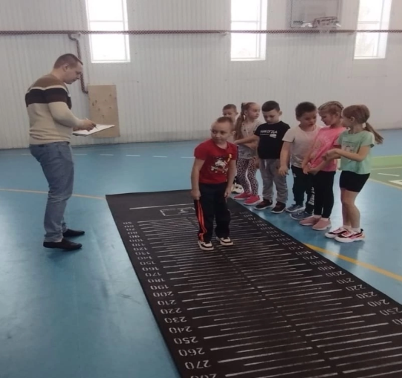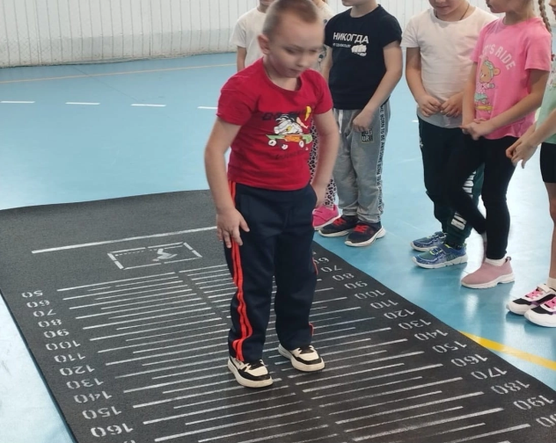

**Заместитель заведующего по В и МР: Бутусова Елена Игоревна**

**Творческое сценическое выступление семей воспитанников**

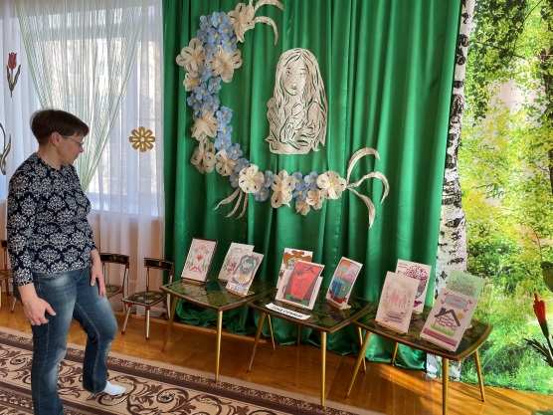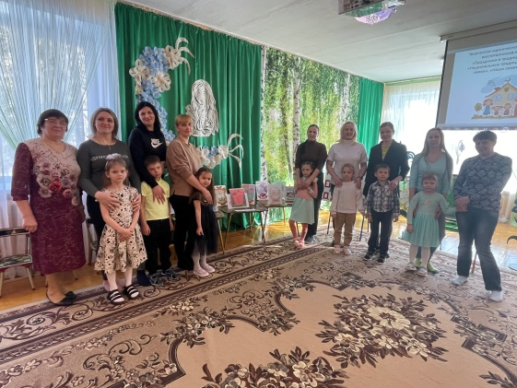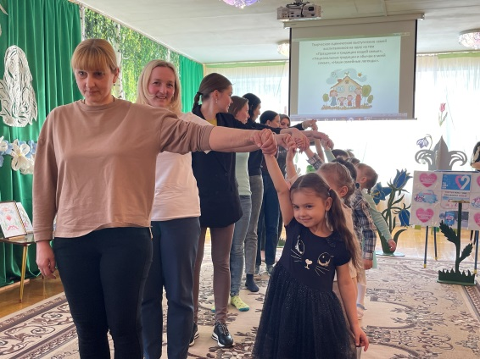В рамках празднования «Года семьи» в Российской Федерации 27 марта 2024 года в детском саду прошло творческое сценическое выступление семей воспитанников на одну из тем «Праздники и традиции нашей семьи», «Национальные традиции и обычаи в моей семье», «Наши семейные легенды».

7 семей воспитанников рассказали о совместных увлечениях, традициях и обычаях своей семьи. Выставка герба семьи и творческие номера в исполнении членов семей и воспитанников детского сада дополнили встречу яркими впечатлениями.

В своих выступлениях – презентациях участники говорили о связи поколений, о значимости бабушек и дедушек в семье, общих праздниках, выездах на природу, вечерних прогулках, напомнили и о важности знания своей родословной, семейных реликвиях, предающихся по наследству от отца к сыну.

Выступления получились познавательные, интересные, радостные и прошли в  дружной, семейной обстановке. В завершении хочется сказать: «Крепкая семья — это главная ценность нашей жизни».

**Заместитель заведующего по В и МР: Бутусова Елена Игоревна**

**Советует специалист:**

**«Развитие мелкой моторики рук, как средство развития речи**

**у детей с речевыми нарушениями»**

В последние годы в нашей стране отмечается тенденция на увеличение количества детей с отклонениями в развитии речи. Эти отклонения связаны, прежде всего, с неблагополучными экологическими условиями, различными инфекциями.

Проблема исправления речи в наше время является актуальной. Учитывая, что речевые отклонения возникают в раннем возрасте их необходимо своевременно выявлять и исправлять.

Научно установлено, что уровень развития речи детей находится в прямой зависимости от степени сформированности тонких движений пальцев рук.

Наблюдается также следующая закономерность: если развитие движений пальцев рук соответствует возрасту, то и речевое развитие находится в пределах нормы, если же развитие движений пальцев отстаёт, то задерживается и речевое развитие, хотя общая моторика при этом может быть нормальной и даже выше нормы.

У детей, имеющих диагноз фонетико-фонематическое недоразвитие речи, отмечается выраженная в разной степени общая моторная недостаточность, а также недостаточная подвижность пальцев рук, т. к. это тесно связано с речевой функцией.

Неподготовленность к письму, недостаточность движений ручной моторики может вызывать негативное отношение к обучению в школе уже на самых первых этапах.

Вот почему работа по развитию мелкой моторики является важной составляющей обучения ребенка. В дошкольном возрасте важна работа именно по подготовке к письму, а не само письмо.

Движения руки человека формируются в процессе воспитания и обучения как результат ассоциативных связей, возникающих при работе зрительного, слухового и речедвигательного анализаторов.

Высокий уровень развития мелкой моторики свидетельствует о функциональной зрелости коры головного мозга и о психологической готовности ребенка к школе. Игры и упражнения на развитие мелкой моторики оказывают стимулирующее влияние на развитие речи. Они являются мощным средством поддержания тонуса и работоспособности коры головного мозга, средством взаимодействия ее с нижележащими структурами.

Выполняя пальчиками различные упражнения, ребёнок достигает хорошего развития мелкой моторики рук, которая не только оказывает благоприятное влияние на развитие речи (так как при этом индуктивно происходит возбуждение в речевых центрах мозга), но и подготавливает ребёнка к рисованию, а в дальнейшем и к письму. Кисти рук приобретают хорошую подвижность, гибкость, исчезает скованность движений.

Сначала развиваются тонкие движения пальцев рук, затем появляется артикуляция слогов; всё последующее совершенствование речевых реакций стоит в прямой зависимости от степени тренировки движений пальцев.

Таким образом, есть все основания рассматривать кисть руки как орган речи — такой же, как и артикуляционный аппарат.

С этой точки зрения проекция руки есть еще одна речевая зона мозга. Выдающийся педагог В. А. Сухомлинский отмечал: «Истоки способностей и дарований детей находятся на кончиках их пальцев. От пальцев, образно говоря, идут тончайшие ручейки, которые питают источник творческой мысли». Это совершенно справедливо, ведь кисть руки имеет наибольшее представительство в моторной зоне коры головного мозга.

Систематические упражнения по тренировке движений пальцев рук наряду со стимулирующим влиянием на развитие речи является мощным средством повышения работоспособности коры головного мозга. Возможность познания окружающих предметов у детей в большей степени связана с развитием действий рук.

Умение выполнять мелкие движения с предметами развивается в старшем дошкольном возрасте. Именно к 6-7 годам в основном заканчивается созревание соответствующих зон коры головного мозга, развитие мелких мышц кисти. Важно, чтобы к этому возрасту, ребёнок был подготовлен к усвоению новых двигательных навыков.

Поэтому придается большое значение использованию этого факта в работе с детьми, имеющими нарушения в развитии речи.

Выполняя пальчиками различные упражнения, дети достигают хорошего развития мелкой моторики рук, которая не только оказывает благоприятное влияние на развитие речи (так как при этом индуктивно происходит возбуждение в центрах речи), но и подготавливает их к рисованию и письму. Кисти рук приобретают хорошую подвижность, гибкость, исчезает скованность движений, это в дальнейшем облегчает приобретение навыков письма.

Всё это создаёт благоприятную базу для развития речи и более успешного обучения в школе.

**Учитель - логопед: Юдина Анастасия Владимировна**

**Детский гороскоп: Ребенок Рыбы 19.02-20.03**

Малютка – Рыбы похож на ангелочка – он смотрит на мир широко распахнутыми глазами, и создается ощущение, что он уже очень много знает о нѐм. В его взгляде есть притягательная таинственность – это единственный из знаков зодиакального созвездия, который, будучи несколько недель от роду, способен подолгу созерцать этот мир, думая о чѐм-то своѐм. Малыш будет откликаться на каждое ласковое слово, на каждую ласку, но его будет пугать грубый жест, звук, даже недостаточно ласковое прикосновение.

Плачет малыш – Рыбы всегда очень трогательно и негромко, словно жалуясь на то, что вокруг него происходит. Часто Рыбы отказывается спать в своей кроватке, предпочитая спать с родителями – необходимо пойти ему навстречу и иногда на время брать его в родительскую кровать. Так малыш чувствует себя в большей безопасности, и нельзя грубыми действиями или принципами ломать его страхи, создавая у него стойкие фобии и комплекс неполноценности.

По мере того, как Рыбы подрастает, он уже сам будет отказываться спать с родителями, обретая уверенности в себе. Ни в коем случае не нужно малыша растить, как экзотический цветок, выполняя все его просьбы и оберегая от внешнего мира. Родителям нужно мягко, но настойчиво знакомить Рыб с окружающим, шаг за шагом вводить в большую жизнь, восхищаться вместе с ним всему новому и красивому. Очень скоро Рыбы, увлечѐнный познанием мира, забудет о большей части своих страхов и станет гораздо увереннее. Общение с окружающими людьми у Рыб всегда ровное, но при разном настроении он может, как сам тянуться навстречу общению, так и активно избегать его, предпочитая самостоятельные занятия или игры.

Рыбы очень часто бывают застенчивы, и, если родители не уделяли ему внимания, и не прививали уверенность в себе, то эта застенчивость перерастает в комплекс неполноценности. Рыбы не стремится очень рано начать ходить, самостоятельно бежать, изучать мир. Очень часто этот малыш начинает ходить гораздо позже, чем остальные дети этого возраста. Но стоит только показать Рыбам воду, как малыш запрыгает от восторга! Вода – его стихия, и для адаптации малыша будут очень полезны водные процедуры и занятия плаванием.

К школе Рыбы особенной тяги не испытывают, хотя они могут радоваться первым дням обучения, как возможности продемонстрировать новый портфель и школьную форму. Осторожное отношение Рыб к школе вовсе не связано с нежеланием учиться – скорее, это нежелание попасть в незнакомую обстановку.

Рыбы не могут жить по расписанию, и это деление времени звонками никак не располагают малыша к творчеству. Жить по режиму родители должны научить ребѐнка ещѐ до школы, чтобы потом не столкнуться с трудностями обучения. Следует очень тактично объяснять малышу необходимость учиться, и обязательно хвалить его за хорошие результаты или малые победы. Став старше, Рыбы будет организованнее.

Творчество должно присутствовать в любой деятельности Рыб, и они будут стараться удивить окружающих, в том числе – учителей и одноклассников, нестандартным выполнением домашних заданий, прекрасно написанными сочинениями и даже стихами. Как правило, Рыбы делают успехи, обучаясь параллельно в музыкальной школе, или школе Искусств.

**Поздравления**

